Levantamento de Personas – Trabalho Acadêmico Integrado II

Apelido e  Desenho  Dalva Moraes  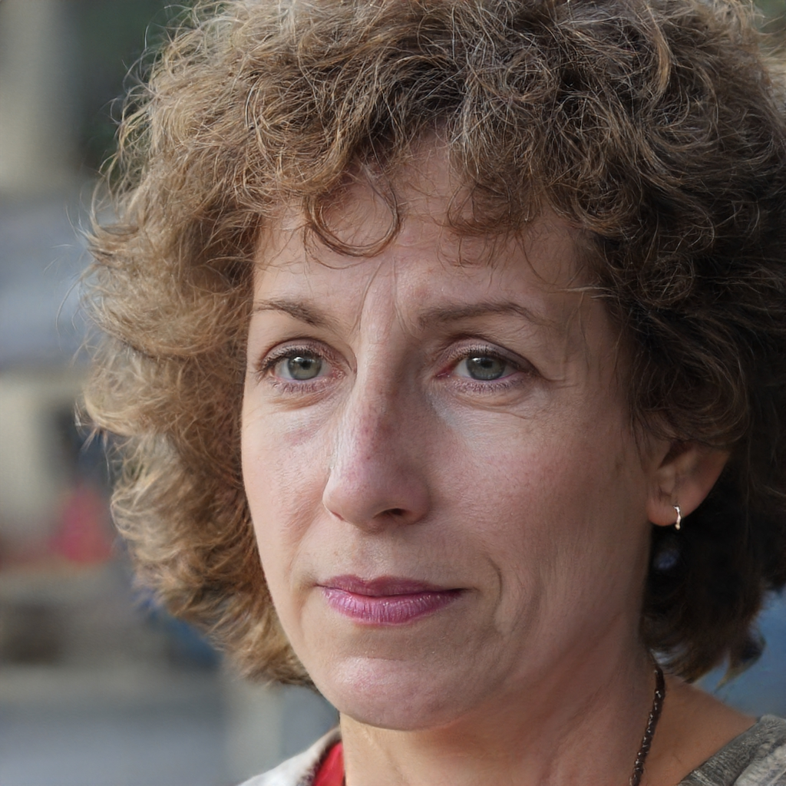 | Perfil  Mulher, 52 anos, brasileira, viúva. Trabalha como bibliotecária na biblioteca pública da cidade de Caixas do Sul, Rio Grande do sul. Formada na área de contabilidade, em um instituto local.
Comportamento  Gentil, educada, adora passar o tempo lendo e vendo séries. Aos finais de semana gosta de visitar seus netos. | Necessidades  Deseja adotar um pet para que tenha uma companhia em casa. E passar seu tempo cuidando e fazendo carinho no animal adotado.

